HSE-audit / Bezoek aan de vestiging / Algemene inspectie

Doelstellingen:
Aan het einde van de module moeten de deelnemers:
- actief kunnen deelnemen aan een HSE-audit / een bezoek aan een vestiging / een algemene inspectie.

Deze module moet lokaal worden ontwikkeld. Hiervoor hebt u twee mogelijkheden:
- Als er een cursus bestaat op lokaal niveau (of voor de bedrijfstak) die aan deze doelstellingen beantwoordt, dan kan deze cursus worden gebruikt in plaats van deze module.
- Zo niet, dan moet u uw eigen cursus ontwikkelen op basis van het onderstaande model.
Dit document bevat suggesties voor de inhoud en de pedagogie om de doelstellingen van deze module te bereiken.

Kernpunten | Middelen/activiteiten
Het gaat erom de nieuwe medewerker actief te laten deelnemen aan een HSE-audit, een bezoek aan een vestiging of een algemene inspectie.  De module omvat de voorbereiding van de audit of het bezoek door de nieuwe medewerkers met behulp van de in de bedrijfstak bestaande documenten.  De nieuwe medewerker moet actief deelnemen aan de audit (vergezeld door een HSE-afgevaardigde van de vestiging) en zo mogelijk geheel of gedeeltelijk het rapport opstellen (voorwaarde om de module te valideren). | De documenten in de bedrijfstakken voor audits (evenals de diverse verslagen van de fasen van een bezoek aan de vestiging, zoals die van de EP die als bijlage aanwezig is en algemener kan worden gemaakt).  Laat de e-learning van Moho Nord volgen: Bezoek aan de vestiging (00015981)
De audits en de rondgangen in de vestiging zijn bedoeld voor de continue verbetering en niet als controle.
Iedereen kan en moet de bezoeken aan de vestiging uitvoeren.

Geschatte duur:

1 uur in de cursusruimte voor de voorbereiding plus de tijd voor de audit (1 dag) en voor het opstellen en presenteren van het rapport.

Pedagogische aanbevelingen:
De lokale verantwoordelijke moet een audit of bezoek aan de vestiging organiseren of een reeds geplande benutten zodat elke nieuwe medewerker hieraan deel kan nemen.
- Vereiste modules voorafgaand aan deze module
- TCT 4.1 en TCT 4.3
- Voorbereiding van de module
Voor deze module wordt aanbevolen om de verklarende brochures van de bedrijfstakken te gebruiken (bijvoorbeeld die van EP, “Gids voor een bezoek aan een vestiging” die als bijlage is toegevoegd) die de doelstellingen en de uitvoering van de audits/bezoeken presenteert. Het is dus nodig om hiervan voor elke deelnemer een exemplaar te hebben.

De e-learning “Bezoek aan een vestiging” (00015981) is algemeen zodat hij voor alle situaties en voor alle bedrijfstakken kan worden gebruikt en is gebaseerd op de brochure “Gids voor een bezoek aan een vestiging” van EP. Als u niet voldoende pc's beschikbaar hebt voor alle deelnemers, kunt u de e-learning projecteren met een overheadprojector en interactief begeleiden.

- Bijzondere aandachtspunten
De audit waaraan de nieuwe medewerkers moeten deelnemen mag geen audit werkvergunningaudit of conformiteitsinspectie van werkzaamheden zijn, aangezien deze het onderwerp zijn van modules in het technische gemeenschappelijke deel (Traject 3): TCT 3.1 en 3.2.
De deelnemers moeten een actieve rol hebben in het opstellen en presenteren van het auditrapport. U moet van tevoren, afhankelijk van het type audit en de gebruikte referenties, bepalen wat hun rol zal zijn.

- Suggestie voor het verloop van de module
Legenda van de instructies voor de cursusleider:
- Opmerkingen voor de cursusleider
- Kernpunten van de inhoud
- Type activiteit
- “Te stellen vraag” / instructie

Fase/Timing | Cursusleider | Suggestie voor de inhoud van de module
1. E-learning Moho Nord  20 min 0:20 | E-learning over het bezoek aan de vestiging  Laat de e-learning van Moho Nord over de bezoeken aan de vestiging volgen.  Als het in uw vestiging lastig is om voldoende pc's beschikbaar te stellen voor alle deelnemers, kunt u de e-learning projecteren met een overheadprojector en interactief begeleiden. | 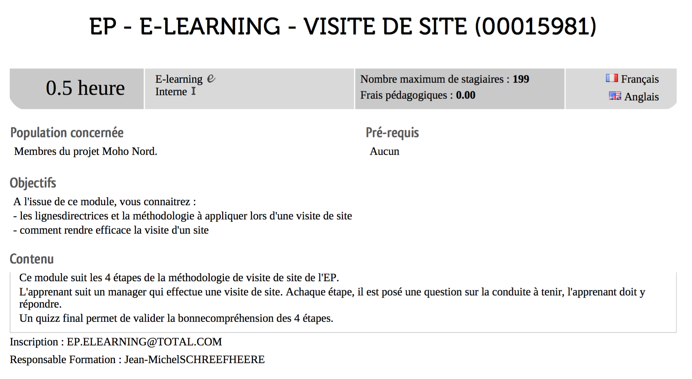
2. Kennismaking met de audit  40 min 1:00 | De methodologie van de audit  Presenteer de methodologie van de audit waaraan de deelnemers zullen deelnemen.  Elk soort audit/vestigingsbezoek/HSE-rondgang, behalve werkvergunningaudit.  Neem de tijd om de rol uit te leggen die iedereen heeft en baseer u op een auditreferentie en op de knowhow die is vastgelegd in de gids of het referentiedocument van de bedrijfstak/vestiging.  De kernboodschappen:  De audits en de rondgangen in de vestiging zijn bedoeld voor de continue verbetering en niet als controle.  Iedereen kan en moet de bezoeken aan de vestiging uitvoeren.  Leg ook de rol van de deelnemers uit in het opstellen en presenteren van het auditrapport.  Benadruk de menselijke factor van de audit en met name in de interviews die moeten worden uitgevoerd met een herinnering aan de module over de menselijke factor voor actief luisteren.  De audit biedt uiteraard de gelegenheid om het veiligheidsgesprek in praktijk te brengen en de stop card te gebruiken, evenals actief luisteren bij de interviews (TCT 4.1 en 4.3).  Maak een afspraak voor het begin van de audit of het bezoek | 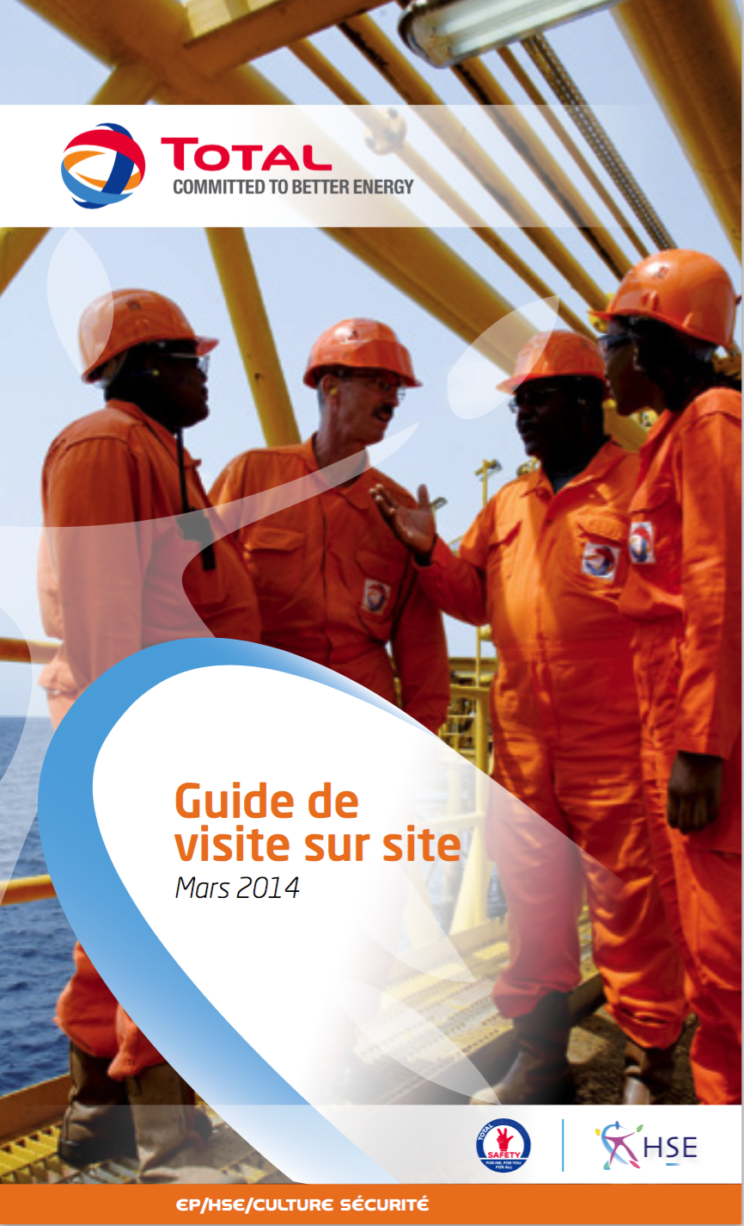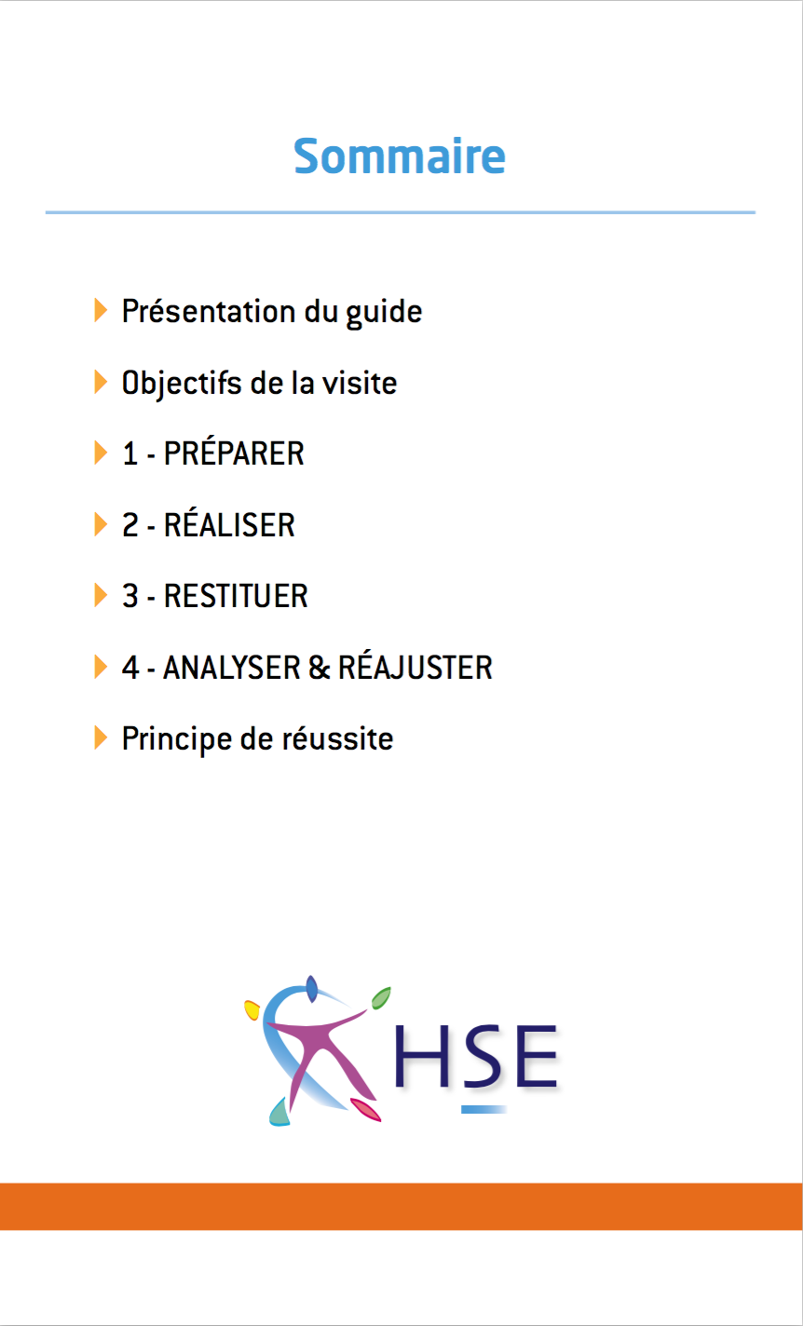  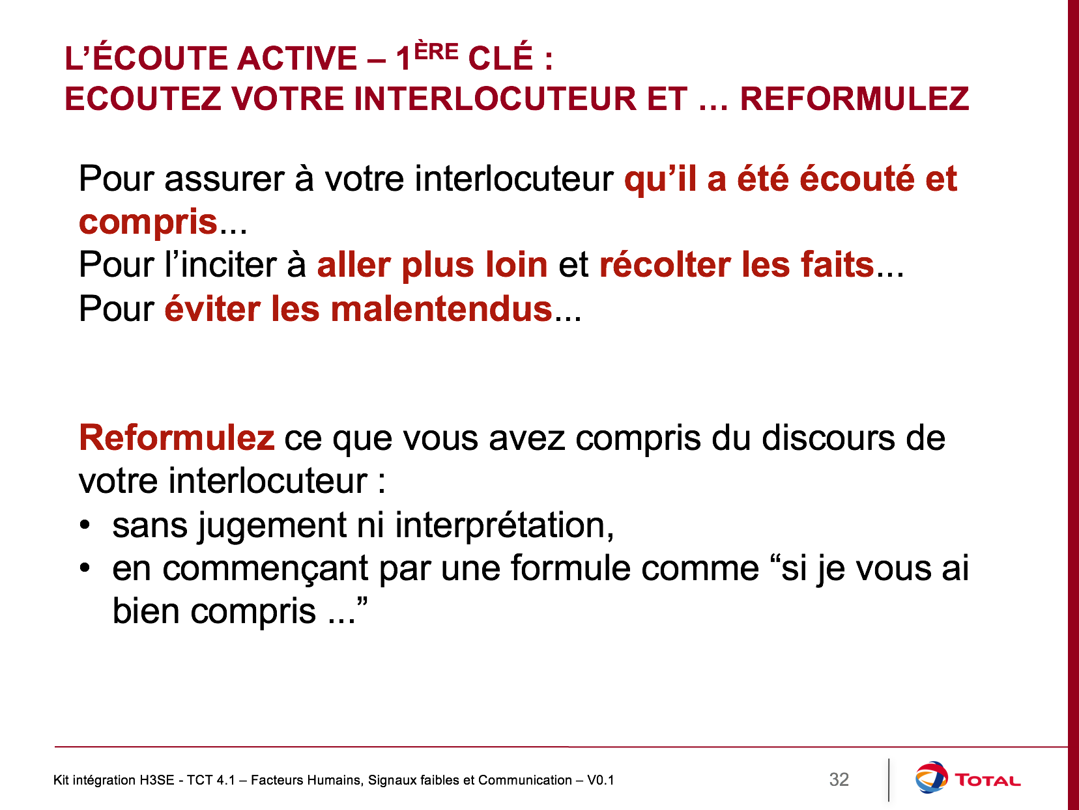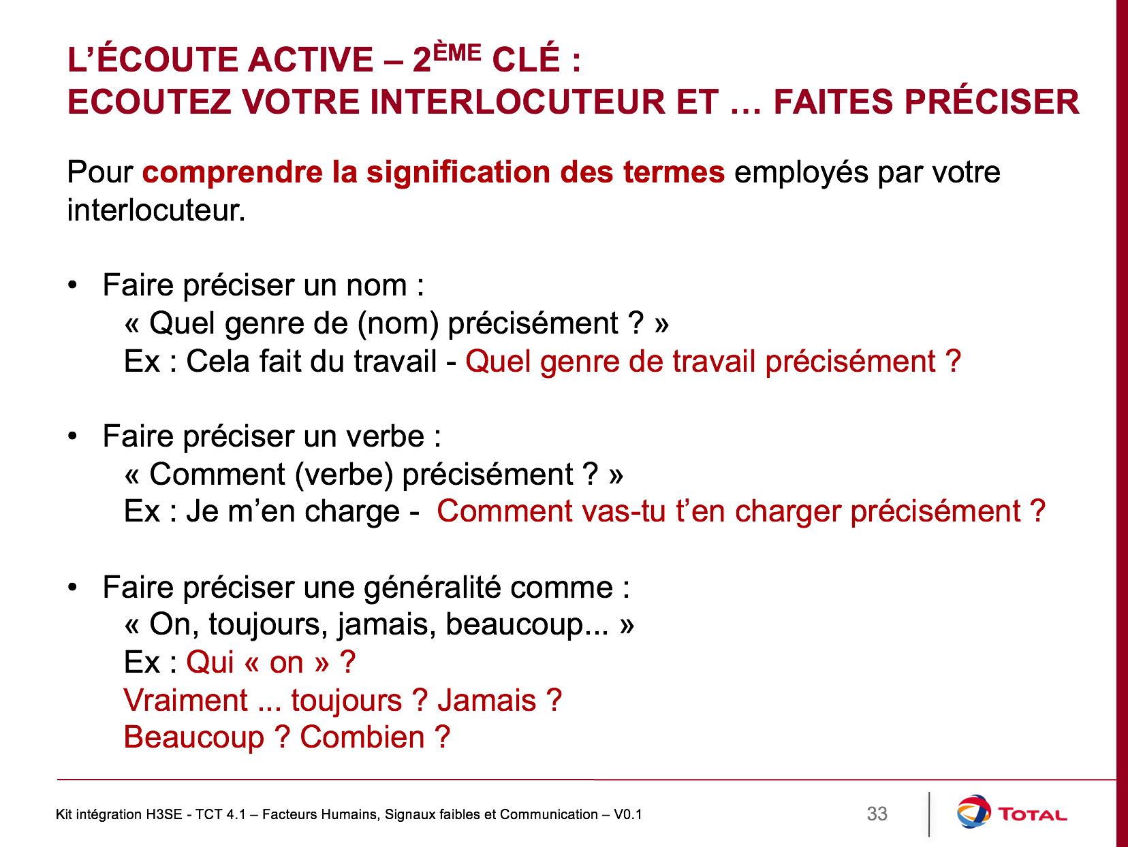
3. Uitvoering van de audit. | Let erop dat de deelnemers tijdens de audit de referenties voor een audit in acht nemen en een actieve rol spelen in de audit (met name interviewen).
4. Presentatie van de audit | Organiseer de presentatie van de audit  Laat de medewerkers deelnemen aan het auditrapport en let erop dat zij een gedeelte van het rapport moeten presenteren.

